РЕСПУБЛИКА БЕЛАРУСЬ
ПАСПОРТ
воинского захоронения
6077
(захоронения жертв войн)
(учетный номер)

1. Место и дата захоронения________Гродненская область, Свислочский район, (область, район, город,
____ Порозовский сельский совет, д. Гриневичи________________
сельсовет, населенный пункт, число, месяц, год)
2. Вид захоронения______братская могила ________________________________________
3. Охранная зона (границы захоронения)____длина – 3 м, ширина – 8 м________________
4. Краткое описание захоронения и его состояние___памятник – стела с мемориальной доской, изготовлен из мраморной крошки. Состояние – хорошее.
5. Количество захороненных:

Всего | В том числе по категориям |  |  |  |  |  |  |  | Из них |  | Приме-чание
 | военнослужащих |  | участников  сопротивления |  | военнопленных |  | жертв войн |  | изве-стных | неиз-вест-ных
 | изве-стных | неиз-вест-ных | изве-стных | неиз-  вест-  ных | изве-стных | неиз-  вест-  ных | изве-стных | неиз-  вест-  ных
16 | - | - | - | - | - | - | 12 | 4 | 12 | 4

6. Персональные сведения: прилагается

7. Кто осуществляет уход за захоронением_____унитарное сельскохозяйственное предприятие «Совхоз «Порозовский»_____________________________________________
_____________________________________________________________________________

8. Фотоснимок захоронения 9. Карта расположения
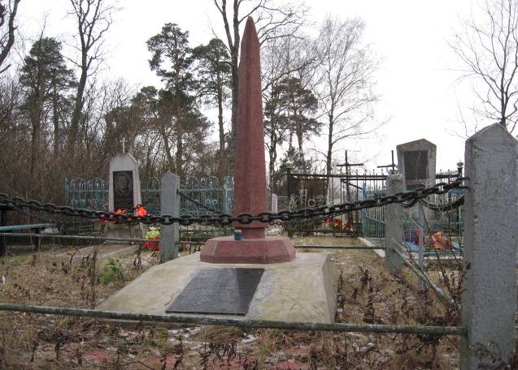

10. Дополнительная информация_____захоронены мирные жители и партизаны _____________________________________________________________________________

11. Подписи уполномоченных представителей:

Председатель Свислочского
районного исполнительного комитета В.С.Онищик
М.П.

«_10__» __мая_____2017 г.

Военный комиссар Волковысского,
Берестовицкого и Свислочского районов
полковник С.В.Игнатович
М.П.

«_10__» ___мая____2017 г.

№ п/п | Воинское звание | Фамилия | Имя | Отчество  (если таковое имеется) | Дата рождения | Дата гибели или смерти | Место первичного захоронения | Место службы | Место рождения и призыва
1. |  | АШУК | Павел | Иванович | 1910 | 1944
2. |  | АШУК | Софья | Ивановна | 1911 | 1944
3. |  | ГАВРИЛИК | Иван | Константинович | 1897 | 1943
4. |  | ГАВРИЛИК | Софья | Степановна | 1903 | 1943
5. |  | ГАВРИЛИК | Михаил | Иванович | 1921 | 1943
6. |  | ГАВРИЛИК | Мария | Николаевна | 1915 | 1944
7. |  | ГАВРИЛИК | Николай | Иванович | 1910 | 1944
8. |  | ЛЕВИЦКИЙ | Иосиф | Леонтьевич | 1907 | 1944
9. |  | ЛЕВИЦКАЯ | Софья | Ивановна | 1920 | 1944
10. |  | ЛЕВИЦКИЙ | Николай | Иосифович | 1937 | 1944
11. |  | ЛЕВИЦКАЯ | Анна | Иосифовна | 1940 | 1940
12. |  | ЛЕВИЦКИЙ | Леонид | Иосифович | 1942 | 1944
С П И С О К П О Г И Б Ш И Х
Карточка № 6077 Область Гродненская Район Свислочский Пункт д. Гриневичи

